材化学院实验室安全检查通报-241018

2024 年 10月18日，实验室管理人员对科研实验室进行了安全检查，发现下述实验室有违反实验室安全管理规定的行为：
实验室 | 隐患描述 | 隐患照片 | 对应条款 | 整改完成时间/措施
敬德楼C503东、505西 | 管制类试剂记录不规范，未写规格或余量。 | 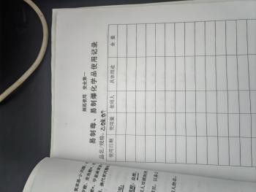 | 9.5.1 | 立整立改
敬德楼C505东 | 1、废液投放登记表登记的废液量与实际不符；  2、管制类试剂记录不规范未写规格。 | 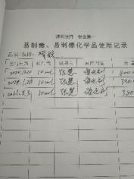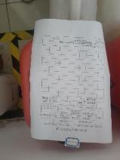 | 9.7.2  9.5.1 | 立整立改
敬德楼C508东 | 冰箱无清单。 | 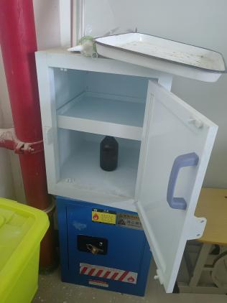 | 9.3.2 | 立整立改
敬德楼C509东 | - 管制类试剂记录不规范未写规格；  - 试剂柜未锁；  - 固液混放且未固体在上液体在下存放。 | 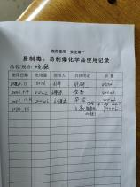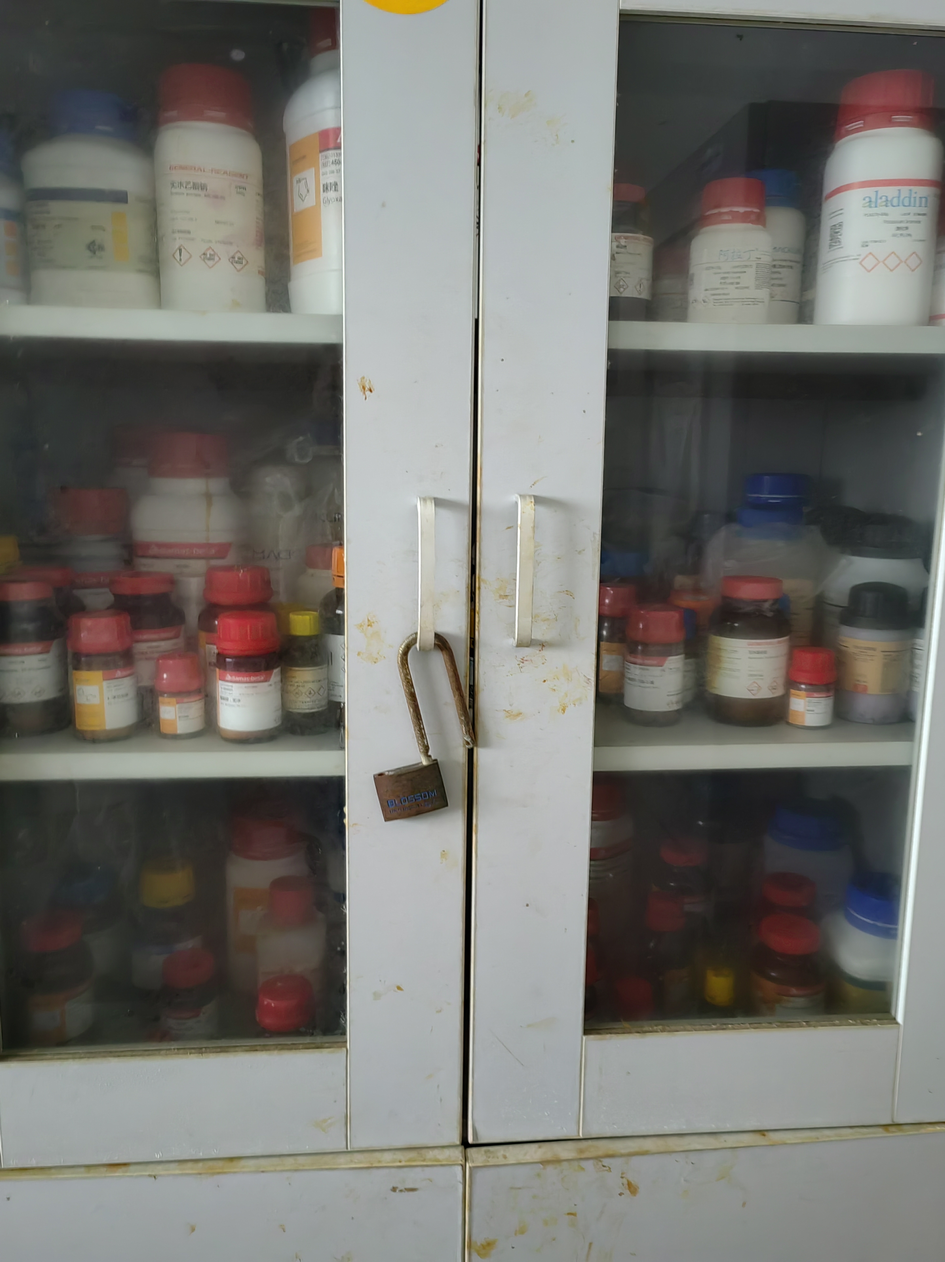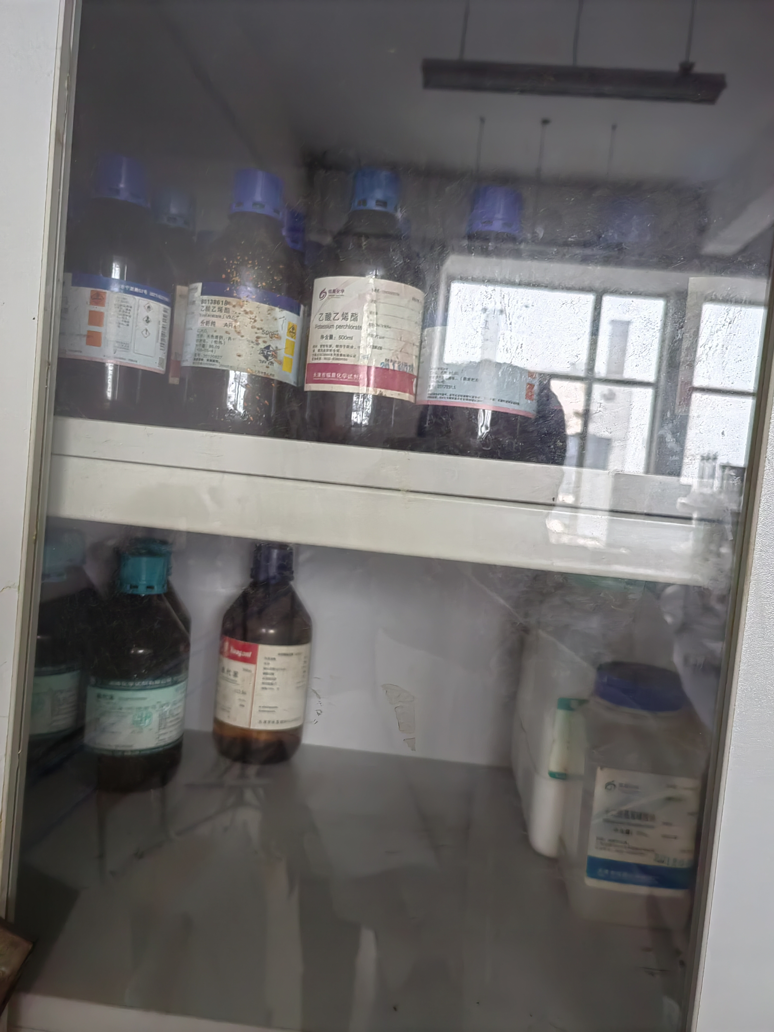 | 9.5.1  9.3.2 | 立整立改
敬德楼C506西 | 固液混放 | 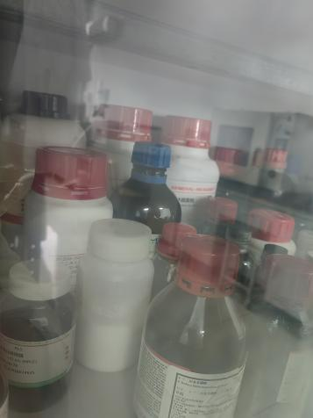 | 9.3.2 | 立整立改
格致楼B117 | 试剂柜未锁且存放有管制类试剂 | 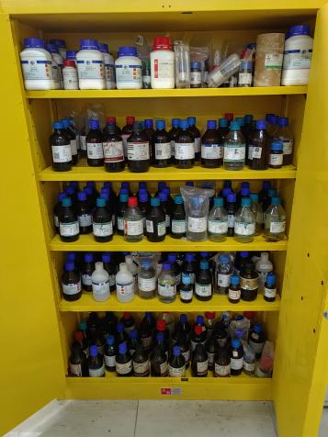 | 9.5.1 | 立整立改

